Analisi dei risultati ottenuti

Costruzione dei dataset e descrizione
Come prima cosa sono state riunite in unico file tutte le classi normal e anomaly appartenenti sia al file Train che Test di partenza dati dal dataset NSL.
Questo file è stato dato in "pasto" al software WEKA e tramite la selezione degli attributi (CFS, con ricerca bidirezionale) è stato creato un nuovo dataset con meno attributi, presente nella cartella dataset con il nome di KDD_AllNormal_AllAnomaly_Filtered.arff.
A partire da questo dataset sono state estratte l' 80% delle istanze normal, per poter creare il file di train, con il nome di KDD_Train_80%Normal_Filtered.arff.
Per creare il file di test, sono state prese il 20% delle istanze scartate precedentemente, insieme a tutte le istanze anomaly presenti nel file KDD_AllNormal_AllAnomaly_Filtered.arff, questo file è presente nella cartella dataset con il nome di KDD_Test_NormalAnomaly.

Risultati ottenuti
Il file KDD_AllNormal_AllAnomaly_Filtered.arff contiene:
- 77054 istanze normal
- 71463 istanze anomaly

di conseguenza la selezione degli attributi ha preso in esame questo numero di istanze per le due classi.

Attributi selezionati

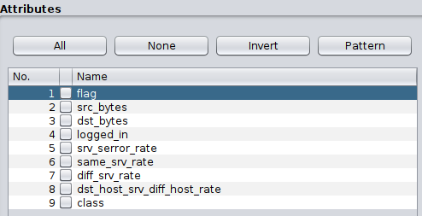

Train_set | Test_set
KDD_Train_80%Normal_Filtered | KDD_Test_NormalAnomaly

I risultati ottenuti sono presenti nel file Analisi.csv, qui di seguito vi è riportato uno screenshot della tabella:

Considerazioni
Sembrerebbe che l'esperimento abbia dato risultato leggermente peggiori rispetto a quelli della volta scorsa (forse la selezione degli attributi non ha funzionato come si sperava?).
Per comodità riporto di seguito la tabella dei risutati degli esperimenti scorsi:

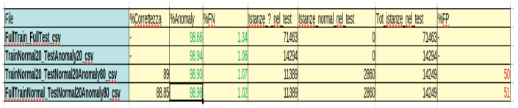
Sembra esserci tuttavia un miglioramento però per i falsi positivi (FP), ovvero tutte quelle istanze normal riconosciute erroneamente come anomalie.

